 МКДОУ «Детский сад «Сказка» г. Игарки»

***Методическое пособие:***

**«***Дидактическая игра как средство развития речи у детей старшего дошкольного возраста»*

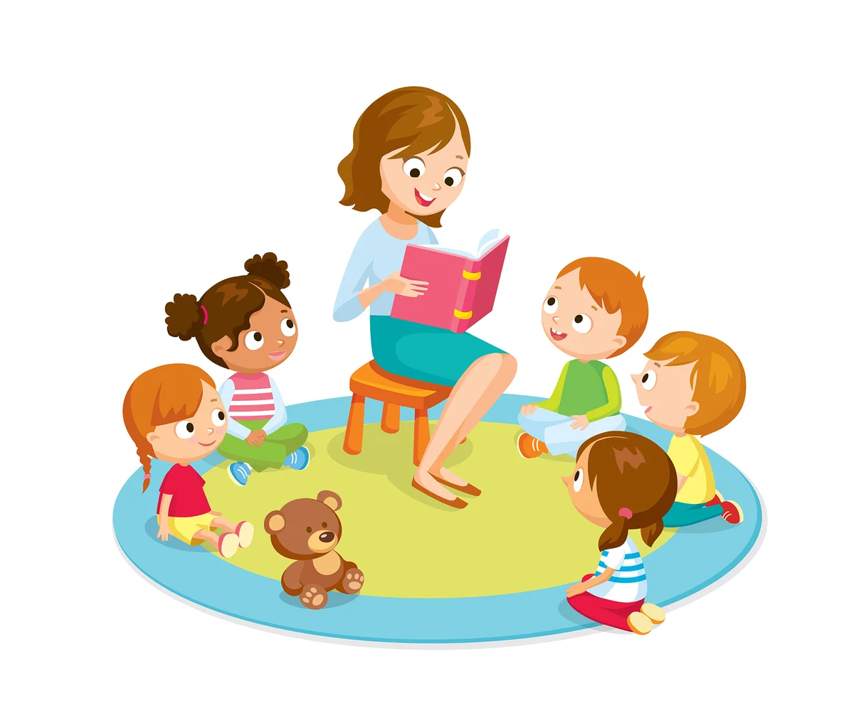

Автор-составитель:

Усольцева Е.А.

Март 2023 г.

г. Игарка

**Аннотация**

**Описание:** методическое пособие разработано для педагогов, работающих со старшими дошкольниками. Оно содержит комплекс дидактических игр, предназначенных для занятий по речевому развитию старших дошкольников. Кроме того, игры, входящие в пособие, возможно использовать для развития отдельных психических качеств ребёнка, таких как мышление, память, внимание и воображение.

.

Содержание

Введение……………………………………………………………...…...……………. 4

Основная часть ………………………………………………………………………… 6

1. Теоретическая часть. Организация дидактической игры …………………………………………………………………..……………..…..7
2. Практическая часть. …………………………………………..……………….. 11

2.1 Дидактические игры для детей старшего дошкольного возраста ………………...……………………………………………………………………. 19

3.1 Работа с родителями………………………………………………………..…. 19

Заключение ………………………………………………………………………...…. 25

Список используемых источников……...………………………………………...…. 26

**Введение**

Данное пособие адресовано воспитателям, работающим на основной образовательной программе дошкольного образования «От рождения до школы» под редакцией Н.Е. Вераксы, Т.С. Комаровой, М.А. Васильевой для организации работы по развитию речи у детей старшего дошкольного возраста.

Вопросы развития речи дошкольников приобретают сегодня первостепенное значение. Это обусловлено, прежде всего, тем, что только развитая речь позволяет ребенку свободно общаться с окружающими людьми, «включает» его в активный процесс коммуникации. Благодаря речи ребенок познает окружающий мир, накапливает знания, расширяет круг представлений о предметах. При помощи речи выражает свои потребности, чувства и переживания. От того, насколько точно, лаконично и уместно (в соответствии с конкретной речевой ситуацией) ребенок умеет выражать свои мысли, зависит эффективность процесса общения. Дошкольный возраст – возраст активного освоения речи. Невмешательство в этот процесс может повлечь за собой отставание в развитие ребенка. Своевременное развитие речи дошкольников способствует в дальнейшем благополучному обучению в школе. Вот почему развитие речи становится все более актуальной проблемой в нашем обществе.

Дети старшего дошкольного возраста уже способны к самостоятельным выводам, заключениям, обобщениям. Неоценимую помощь оказывают для развития этих способностей дидактические игры.

Задания многих игр, рассчитанных на детей старшей группы, предполагают сотрудничество ребят, совместный выбор картинок, игрушек, их сравнение, обсуждение особенностей предметов, способов их классификации. Это способствует активизации имеющихся у детей знаний, способов их применения в реальной и условной ситуациях. В процессе совместного выполнения задания происходит взаимный обмен знаниями, опытом.

Почти каждая игра предоставляет детям возможность выбора из суммы знаний, которыми они уже овладели, нужные для данной ситуации.

Несомненно, дидактические игры являются мощнейшим средством для развития речи у детей.

Сюжетность занятий и специально подобранные задания способствуют развитию психологических процессов (речи, внимания, памяти, мышления), мотивируют деятельность детей и направляют их мыслительную активность на поиск способов решения поставленных задач.

**Актуальность**

В современном мире, всё чаще живое общение детям заменяет компьютер и телевидение, и эта тенденция постоянно растет. Вследствие чего, неуклонно увеличивается количество детей с несформированной речью. При стихийном речевом развитии лишь немногие дети достигают высокого уровня. Поэтому задача воспитателя больше уделять внимания именно развитию речи, создать условия для речевой деятельности детей, охватить разные стороны речевого развития: развитие связной речи, расширение словаря, формирование грамматического строя речи, воспитание звуковой культуры речи и культуры речевого общения.

Очень важно вовремя научить ребенка правильной речи, так как труднее ее исправить. Дошкольный возраст – это время энергичного развития речи и, в частности, овладение правильным звукопроизношением.

   Дидактическая игра занимает особое место, так как она имеет большое значение для воспитания. Дидактическая игра способствует совершенствованию внимания, памяти, наблюдательности и мышления.

  Игра развивает язык, а язык организует игру. Главное назначение игр – развитие ребёнка, коррекция того, что в нем заложено и проявлено, вывод ребёнка на творческое, экспериментальное поведение.

   Благодаря использованию дидактических игр процесс обучения проходит в доступной и привлекательной для детей дошкольного возраста игровой форме.

Дидактическая игра развивает речь детей: пополняет и активизирует словарь, формирует правильное звукопроизношение, развивает связную речь, умение правильно выражать свои мысли.

   Крайне необходимо постоянно проводить словарную работу. Всегда нужно стремиться пополнять словарный запас детей синонимами, антонимами в процессе лексико - грамматических игр.

 Использование дидактических игр способствует решению следующих задач:

  - побуждать детей к общению друг с другом и комментированию своих действий;

 - способствовать закреплению навыков пользования инициативной речью;

 - совершенствовать разговорную речь;

 - обогащать словарь;

 - формировать грамматический строй языка;

 -развивать связную монологическую речь.

Несомненно, дидактические игры являются мощнейшим средством для развития речи у детей. Проведение дидактических игр не требует особых знаний в области педагогических наук и больших затрат в подготовке игры.

Развитие речи становится актуальной проблемой в современном обществе. В настоящее время значительно возросли требования к речевому развитию детей дошкольного возраста. Овладение родным языком, развитие речи является одним из самых важных приобретений ребенка в дошкольном детстве и рассматривается как основа воспитания и обучения детей. Дети, не получившие соответствующее речевое развитие, с большим трудом наверстывают упущенное, в будущем этот пробел в развитии влияет на дальнейшее общее развитие ребенка.

**Основная часть**

**Цель:** Развитие речи детей дошкольного возраста посредством дидактической игры.

**Задачи:**

1. Формировать правильное понимание слов, их употребление и дальнейшее обогащение активного словаря.
2. Воспитание звуковая культура речи.  Развивать фонетическую сторону речи дошкольников.
3. Развивать связную речь.
4. Формировать грамматический строй речи у дошкольников.
5. Воспитывать культуру речевого общения.

**Ожидаемые результаты:**

1. Качественное расширение активного словаря дошкольников.
2. Дети обладают довольно большим запасом слов, используют большое количество обобщающих слов, знают синонимы, антонимы, многозначные слова.
3. Дети овладевают грамматическим строем речи (морфологией, словообразованием (созданием новых слов), синтаксисом (построением предложений).
4. Связная речь – дети умеют составлять рассказы, умеют логически правильно выстроить рассказ по последовательным картинкам.

**1. Теоретическая часть. Организация дидактической игры.**

Методика проведения занятий не предполагает прямого обучения, а подразумевает создание ситуаций со-деятельности, совместной игры, что повышает активность детей в осмыслении и самостоятельном выполнении задач.

В ходе организации игр и упражнений следует обращать внимание на то, чтобы дети не ограничивались определением качественной характеристики предметов, а совместно с воспитателем называли и сами предметы, а также использовали в речи простые предложения из 2-3 слов, обозначающие действие, которые они выполняют с предметами. Кроме того, в ходе игры необходимо активно включать детей в диалог, используя направляющие вопросы.

**Основные виды игр.**

Все дидактические игры можно разделить на три основных вида:

* игры с предметами (игрушками, природным материалом),
* настольно-печатные
* словесные игры.

***Игры с предметами.***

В играх с предметами используются игрушки и реальные предметы, Играя с ними, дети учатся сравнивать, устанавливать сходство и различие предметов. Ценность этих игр в том, что с их помощью дети знакомятся со свойствами предметов и их признаками: цветом, величиной, формой, качеством. В играх решают задачи на сравнение, классификацию, установления последовательности в решении задач. По мере овладения детьми новыми знаниями о предметной среде задания в играх усложняются: ребята упражняются в определении предмета по какому-либо одному качеству, объединяют предметы по этому признаку (цвету, форме, качеству, назначению и др.), что очень важно для развития отвлеченного, логического мышления.

Игры с природным материалом (семена растений, листья, разнообразные цветы, камушки, ракушки) воспитатель применяет при проведении таких дидактических игр, как "Чьи это детки?", "От какого дерева лист?", "Собери букет из осенних листьев", и др. Воспитатель организует их во время прогулки, непосредственно соприкасаясь с природой. В таких играх закрепляются знания детей об окружающей их природной среде, формируются мыслительные процессы (анализ, синтез, классификация) и воспитывается любовь к природе, бережное к ней отношение.

К играм с предметами относятся сюжетно-дидактические игры и игры-инсценировки. В сюжетно-дидактической игре дети выполняют определенные роли, продавца, покупателя в играх типа "Магазин" и др. Игры-инсценировки помогают уточнить представления о различных бытовых ситуациях, литературных произведениях "Путешествие в страну сказок", о нормах поведения "Что такое хорошо и что такое плохо?".

***Настольно-печатные игры.***

Настольно-печатные игры – интересное занятие для детей. Они разнообразны по видам: парные картинки, лото, домино. Различны и развивающие задачи, которые решаются при их использовании.

***Подбор картинок по парам.*** Самое простое задание в такой игре – нахождение среди разных картинок совершенно одинаковых: две шапочки, одинаковые по цвету, фасону и др. Затем задание усложняется: ребенок объединяет картинки не только по внешним признакам, но и по смыслу: найти среди всех картинок два самолета. Самолеты, изображенные на картинке, могут быть разные и по форме, и по цвету, но их объединяет, делает их похожими принадлежность к одному виду предметов.

***Подбор картинок по общему признаку.*** Здесь требуется некоторое обобщение, установление связи между предметами. Например, в игре "Что растет в саду (лесу, городе)?" дети подбирают картинки с соответствующими изображениями растений, соотносят с местом их произрастания, объединяют по одному признаку картинки. Или игра "Что было потом?": дети подбирают иллюстрации к какой-либо сказке с учетом последовательности сюжета.

***Запоминание состава, количества и расположения картинок****.* Например, в игре "Отгадай какую картинку спрятали" дети должны запомнить содержание картинок, а затем определить, какую их них перевернули вниз рисунком. Эта игра направлена на развитие памяти, запоминания и припоминания. Игровыми дидактическими задачами этого вида игр является также закрепление у детей знания о количественном и порядковом счете, о пространственном расположении картинок на столе, умение рассказать связно о тех изменениях, которые произошли с картинками, об их содержании.

***Составление разрезных картинок и кубиков****.* Задача этого вида игр – учить детей логическому мышлению, развивать у них умение из отдельных частей составлять целый предмет. Для старших групп- на картинке изображается сюжет из знакомых сказок, художественных произведений, знакомых детям.

***Описание, рассказ о картине с показом действий, движений*.** В таких играх воспитатель ставит образовательную задачу: развивать не только речь детей, но и воображение и творчество. Часто ребенок, для того чтобы играющие отгадали, что нарисовано на картине, прибегает к имитации движений, или подражанию движениям животного, его голосу. В старших группах решаются задачи посложнее: одни дети изображают действие, нарисованное на картине, другие отгадывают кто нарисован на картине, что делают там люди, например пожарники тушат пожар, моряки плывут по морю, строители строят дом и др. В этих играх формируются такие ценные качества личности ребенка, как способность к перевоплощению, к творческому поиску в создании необходимого образа.

***Словесные игры.***

 Словесные игры построены на словах и действиях играющих. В таких играх дети обучаются, опираясь на имеющиеся представления о предметах, углубляются знания о них. Дети самостоятельно решают разнообразные мыслительные задачи; описывают предметы, выделяя характерные их признаки; отгадывают по описанию; находят признаки сходства и различия; группируют предметы по различным свойствам, признакам. Эти дидактические игры проводятся во всех возрастных группах, но особенно они важны в старшем дошкольном возрасте, так как способствуют подготовке детей к школе: развивают умение внимательно слушать педагога, быстро находить ответ на поставленный вопрос, точно и четко формулировать свои мысли, применять знания в соответствии с поставленной задачей.

Для удобства использования словесных игр в педагогическом процессе их условно можно объединить в четыре группы.

* Игры, с помощью которых формируют умение выделять существенные признаки предметов, явлений: "Отгадай-ка?", "Магазин", "Да – нет" и др.
* Игры, используемые для развития у детей умения сравнивать, сопоставлять, делать правильные умозаключения: "Похож – не похож", "Кто больше заметит небылиц?".
* Игры, с помощью которых развивается умение обобщать и классифицировать предметы по различным признакам: "Кому что нужно?", "Назови три предмета", "Назови одним словом", и др.
* Игры на развитие внимания, сообразительности, быстроты мышления, выдержки, чувства юмора: "Испорченный телефон", "Краски", "Летает – не летает" и др.

**Дидактическая задача.**

Для выбора дидактической игры необходимо знать уровень подготовленности воспитанников, так как в играх они должны оперировать уже имеющимися знаниями и представлениями. Определяя дидактическую задачу, надо, прежде всего, иметь в виду, какие знания, представления детей о природе, об окружающих предметах, о социальных явлениях) должны усваиваться, закрепляться детьми, какие умственные операции, в связи с этим должны развиваться, какие качества личности, в связи с этим можно формировать средствами данной игры (честность, скромность, наблюдательность, настойчивость и др.).

Например, в известной всем игре "Магазин игрушек" дидактическую задачу можно сформулировать так: "Закрепить знания детей об игрушках, их свойствах, назначении; развивать связную речь, умение определять существенные признаки предметов; воспитывать наблюдательность, вежливость, активность". Такая дидактическая задача поможет воспитателю организовать игру: подобрать игрушки, разные по назначению, по материалу, внешнему виду; дать образец описания игрушки, вежливого обращения к продавцу и т.д.

В каждой дидактической игре своя обучающая задача, что отличает одну игру от другой. Воспитатель заранее должен знать и соответственно определять дидактическую задачу. Так игру "Что изменилось?" использовать для упражнений в запоминании, "Магазин игрушек" - для развития мышления, "Отгадай что задумали" - наблюдательности, внимания.

**Игровые действия.**

Дидактическая игра отличается от игровых упражнений тем, что выполнение в ней игровых правил направляется, контролируется игровыми действиями. Например, в игре "Так бывает или нет?" правилами игры требуется: заметить в стихотворении "Это правда или нет?" Л. Станчева все небылицы:

**Теплая весна сейчас, виноград созрел у нас.  
Конь рогатый на лугу летом прыгает в снегу.  
Поздней осенью медведь любит в речке посидеть.  
А замой среди ветвей га-га-га пел соловей.  
Быстро дайте мне ответ – это правда или нет?**

Но чтобы игра была интереснее, и все дети были активны, воспитатель вводит игровое действие, тот, кто заметил небылицу по ходу чтения стихотворения, кладет перед собой фишку. В этом стихотворении шесть небылиц. Значит, у победителя будет шесть фишек. Он получат приз.

**Игровые правила.**

Основная цель правил игры – организовать действия, поведение детей. Правила могут разрешать, запрещать, предписывать что-то детям в игре, делает игру занимательной, напряженной. Соблюдение правил в игре требует от детей определенных усилий воли, умения обращаться со сверстниками, преодолевать отрицательные эмоции, проявляющиеся из-за отрицательного результата. Важно, определяя правила игры, ставить детей в такие условия, при которых они получали бы радость от выполнения задания. Используя дидактическую игру в воспитательно-образовательном процессе, через ее правила и действия у детей формируется корректность, доброжелательность, выдержка.

**Методика организации и руководство дидактическими играми.**

Организация дидактических игр педагогом осуществляется в трёх основных направлениях:

- подготовка к проведению дидактической игры,

- её проведение

- анализ.

В подготовку к проведению дидактической игры входят:

* отбор игры в соответствии с задачами: углубление и обобщение знаний, развитие сенсорных способностей, активизация психических процессов (память, внимание, мышление, речь) и др.;
* установление соответствия отобранной игры программным требованиям определённой возрастной группы;
* определение наиболее удобного времени проведения дидактической игры (в процессе совместной деятельности, самостоятельной деятельности)
* выбор места для игры, где дети могут спокойно играть, не мешая другим;
* определение количества играющих (вся группа, небольшие подгруппы, индивидуально);
* подготовка необходимого дидактического материала для выбранной игры (игрушки, разные предметы, картинки…);
* подготовка к игре самого воспитателя: он должен изучить и осмыслить весь ход игры, своё место в игре, методы руководства игрой;
* подготовка к игре детей: обогащение их знаниями, представлениями о предметах и явлениях окружающей жизни, необходимыми для решения игровой задачи.

Проведение дидактических игр включает:

* ознакомление детей с содержанием игры, с дидактическим материалом, который будет использован в игре (показ предметов, картинок, краткая беседа, в ходе которой уточняются знания и представления детей о них);
* объяснение хода и правил игры. При этом воспитатель обращает внимание на поведение детей в соответствии с правилами игры, на чёткое выполнение правил;
* показ игровых действий, в процессе которого воспитатель учит детей правильно выполнять действие, доказывая, что в противном случае игра не приведёт к нужному результату (например, если кто-то из ребят подсматривает, когда надо закрыть глаза);
* определение роли воспитателя в игре, его участие в качестве партнёра, наблюдателя или мастера. Мера непосредственного участия воспитателя в игре определяется возрастом детей, уровнем их подготовки, сложностью дидактической задачи, игровых правил. Участвуя в игре, педагог направляет действия играющих (советом, вопросом, напоминанием);
* подведение итогов игры — это ответственный момент в руководстве ею, т.к. по результатам, которых дети добиваются в игре, можно судить об её эффективности, о том, будет ли она с интересом использоваться в самостоятельной игровой деятельности ребят. При подведении итогов воспитатель подчёркивает, что путь к победе возможен только через преодоление трудностей, внимание и дисциплинированность.

1. **Практическая часть. Дидактические игры для детей старшего дошкольного возраста**

**1. Дидактическая игра «Измени слово» или придумай похожие слова.**

**Цель:** упражнять детей в образовании однокоренных слов с помощью приставок и суффиксов.

**Материал:**предметная или сюжетная картинка по теме, фишки.

**Ход игры:**

- Ребята сегодня мы с вами будем играть в интересную игру. Игру со словами. Посмотрите, что нарисовано на этой картинке? (лес) Скажите, какие слова можно ещё придумать, похожие на слово «лес»? (лесник, лесовичок, лесная, лесовик и т.д.)

 За каждый ответ ребёнок получает фишку. Выигрывает тот, кто наберет больше фишек.

1. **Дидактическая игра «Найди звук Л, Р»**

**Цель:** дифференциация звуков Л – Р

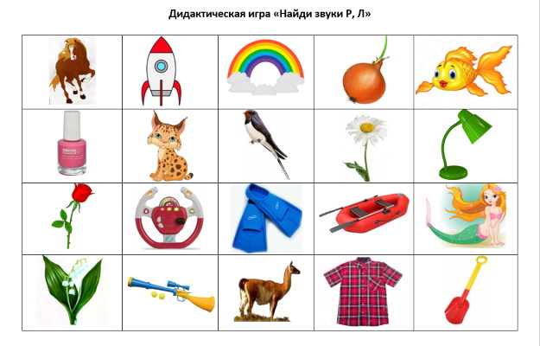

1. 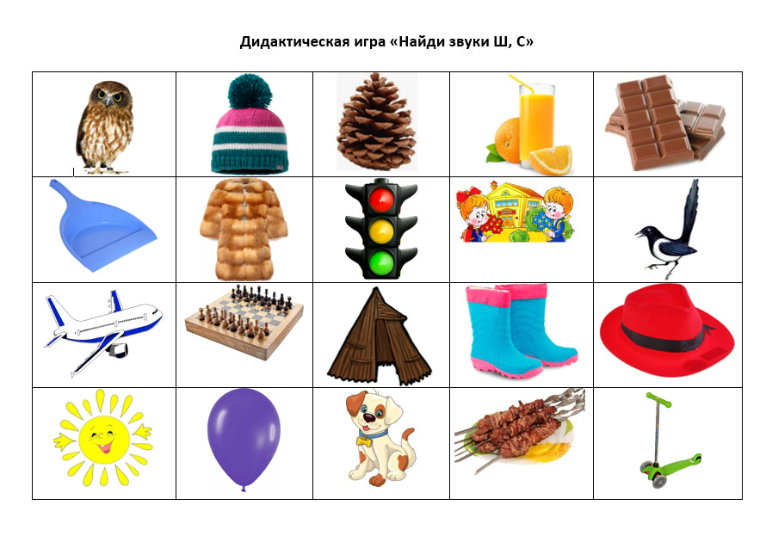**Дидактическая игра «Найди звук Ш, С»**

**Цель:** дифференциация звуков Ш – С

1. **Дидактическая игра «Скажи наоборот».**

**Цель:** упражнять детей в употреблении антонимов. Игра может проводиться по любой теме.

**Материал:** предметные картинки.

**Ход игры**:

Воспитатель показывает картинку, например, длинный карандаш, а дети должны сказать короткий карандаш. Кто отвечает правильно, получает картинку. Выигрывает тот, кто наберёт больше картинок.

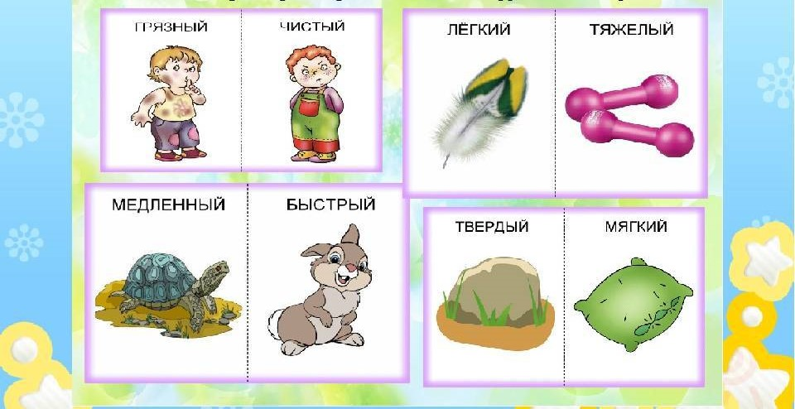

1. 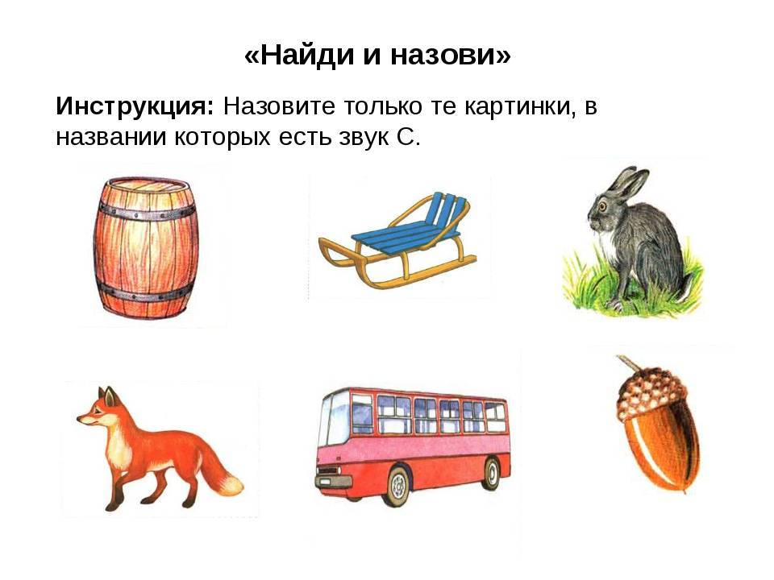**Дидактическая игра «Найди и назови».**

**Цель:** упражнять детей называть слова с заданным звуком.

1. **Дидактическая игра «Помоги Буратино»**

**Цель:** формирование звуковой стороны речи. Автоматизация звук Р в словах

**Ход игры:**

Ребенку предлагают сложить картинку. После выполнения задания называть посуду, которая получилась.

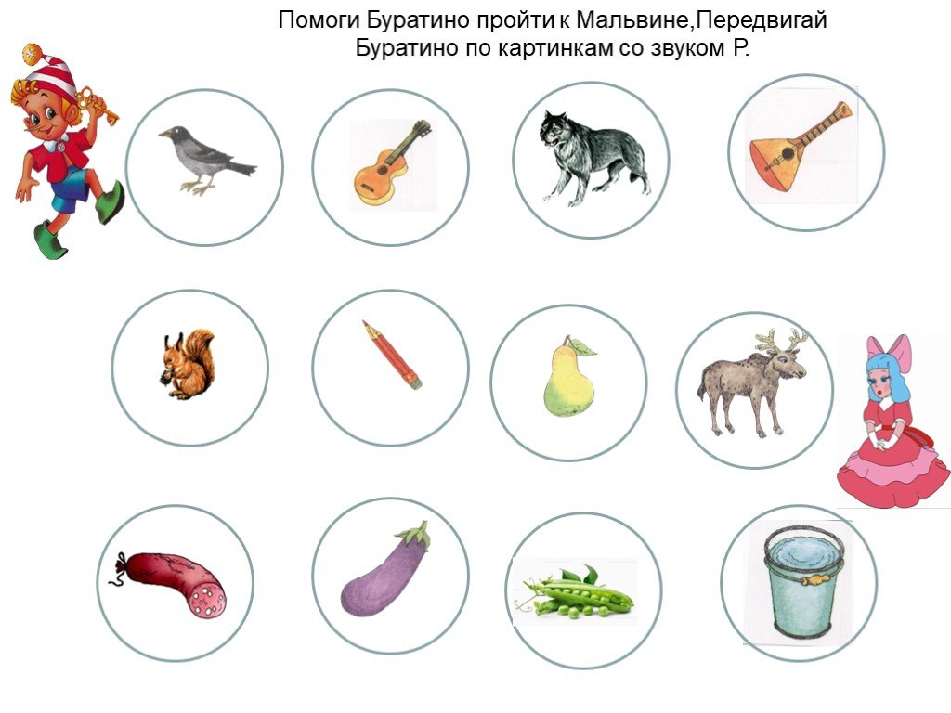

1. **Дидактическая игра «Назови время года»**

**Цель:** учить детей называть времена года по их признакам. Находить соответствующие картинки, развивать зрительную память, внимание, речь, любить природу в разное время года.

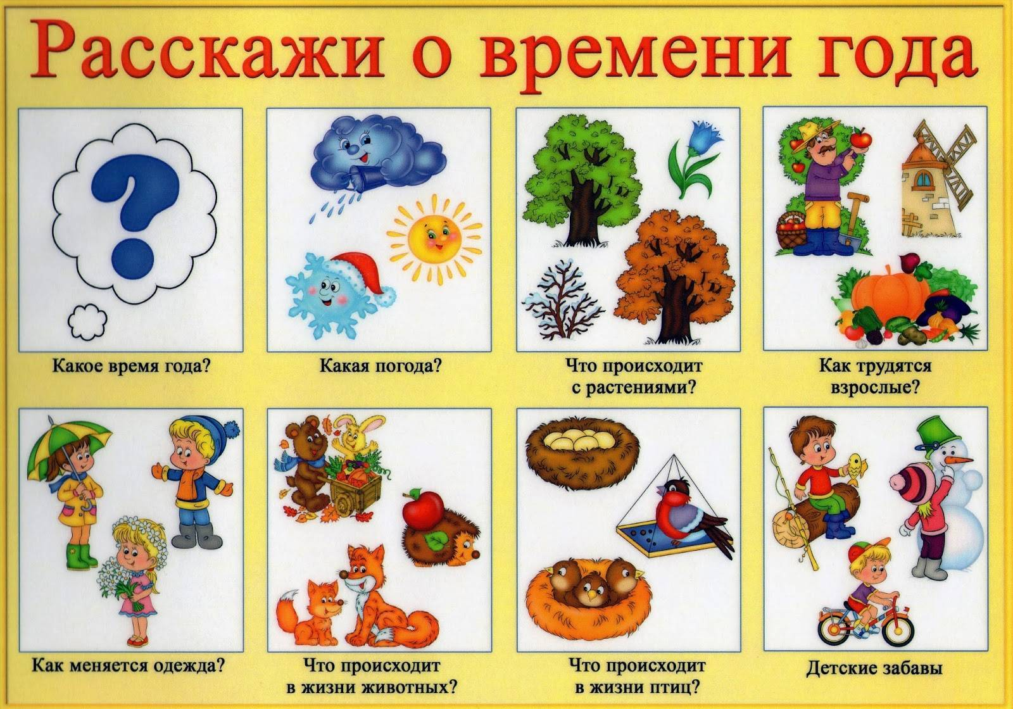

1. **Дидактическая игра «Вершки – корешки»**

**Цель**: учить детей составлять целое из частей.

**Материалы:** два обруча, картинки овощей.

**Ход игры:**

Берется два обруча: красный, синий. Кладут их так, чтобы обручи пересеклись. В обруч красный надо положить овощи, у которых в пищу идут корешки, а в обруч синего цвета – те, у который используются вершки.

Ребенок подходит к столу, выбирает овощ, показывает его детям и кладет его в нужный круг, объясняя, почему он положил овощ  именно сюда. (в области пересечения обручей должны находиться овощи, у которых используются и вершки, и корешки: лук, петрушка и т.д.

1. **Дидактическая игра «Цепочка слов»**

**Цель:** расширять запас существительных в активном словаре детей.

**Материал:**Мяч, значки и т.д.

**Ход игры:**

В этой игре надо составить цепочку из слов так, чтобы последний звук предыдущего слова совпадал с первым звуком последующего.

Играющие садятся в круг. Один из них бросает кому-нибудь мяч и говорит какое-либо слово (имя существительное), например «стакан». Получивший мяч говорит слово, начинающееся с последнего звука сказанного слова, например «нога». Следующий говорит, например, «апрель», а за ним «листок» и т.д.

Выигрывает тот, кто до конца не выбыл из игры. Победителю вручается значок.

1. **Дидактическая игра «Лови да бросай - цвета называй»**

**Цель:** упражнять в подборе существительных к прилагательному, обозначающему цвет.

**Материал:** Мяч.

**Ход игры:**

Что у нас какого цвета - мы расскажем вам об этом.

Взрослый, бросая мяч ребенку, называет прилагательное, обозначающее цвет, а ребенок, возвращая мяч, называет существительное, подходящее к данному прилагательному.

Взрослый: красный –

Ребёнок: мак, огонь, флаг

оранжевый - апельсин, морковь, заря;

желтый - цыпленок, солнце, репа;

зеленый - огурец, трава, лес;

голубой - небо, лед, незабудки;

синий - колокольчик, море, чернила;

фиолетовый - слива, сирень, сумерки.

1. **Дидактическая игра «Рыбки»**

**Цель:** закреплять в активном словаре детей существительные по теме «Рыбы».

**Материал:**Значки, специальные медали в качестве приза.

**Ход игры:**

Дети стоят по одну сторону помещения, водящий — лицом к ним в середине комнаты, он — рыбак. Дети перед началом игры придумывают каждый для себя название рыбы. *Рыбак говорит*:

«Сети в море я бросаю,

Много, много рыб поймаю».

С последним словом рыбака дети перебегают на другую сторону комнаты. Пойманного ребенка водящий спрашивает: «Как зовут тебя, рыбка?» — «Карась».

В игре могут закрепляться и названия аквариумных рыбок. Если дети знают названия хищных рыб, то игру можно усложнить. Если пойманный ребенок называет хищную рыбу, то он помогает рыбаку ловить других рыбок. Победителем считается тот, кто ни разу не попал в сети рыбака.

1. **Дидактическая игра «Что растет в лесу?»**

**Цель:** активизировать у детей словарь существительных по темам: «Растения», «Животные»

**Материал:**Стульчики по количеству детей.

**Ход игры:**

Педагог выбирает трех детей и предлагает им назвать то, что растет в лесу. Например, один говорит: «В лесу растет гриб», второй — «малина», третий — «ель», а потом опять продолжает первый. Педагог предупреждает, что долго думать нельзя. Когда играющие нарушают правила, то садятся на место и выбирают себе замену. Новая группа детей получает другое задание, например перечислить, что растет в саду либо кто живет в лесу.

Победителем является тот, кто больше назвал растений и животных. Он получает приз.

1. **Дидактическая игра «Подбери действия к предметам»**

**Цель:** закреплять согласование существительного с глаголом.

**Ход игры:**

Подберите как можно больше действий к предметам:

* Ветер — дует, воет, свистит, ревёт;
* снег — падает, сыплется, ложится, тает, скрипит, искрится;
* собака — лает, рычит, догоняет, встречает, обнюхивает, кусает, прыгает, вертится, ласкается, скулит;
* мышь — скребётся, шуршит, грызёт, крадётся, прячется, забирается, пищит;
* слон — топает, трубит, шагает, отдыхает, торопится, брызгается, жуёт;
* вьюга — метёт, свистит, злится, завывает, заносит, осыпает;
* лягушка — квакает, прыгает, плавает, забирается, ловит;
* огонь — горит, греет, обжигает, сжигает, сверкает, мигает;
* карандаш — рисует, чертит, пишет, набрасывает, штрихует, обводит;
* цветок — растёт, поднимается, расцветает, склоняется, пахнет;
* яблоко — растёт, висит, наливается, поспевает, созревает, падает, катится;
* медведь — ревёт, охотится, спит, ломает, ловит, пробирается, шумит;
* дождь — идёт, моросит, льёт, капает, хлещет, поливает, орошает

1. **Дидактическая игра «Скажи похоже»**

**Цель:** учить детей подбирать синонимы с дополнительными смысловыми оттенками к глаголам и прилагательным.

**Ход игры:**

Воспитатель передает платок ребенку, называя глагол, ребенок отдает платок обратно, называя синоним к глаголу.

Думать - .... (размышлять),

открыть - .... (отворить),

отыскать - ... (найти),

зябнуть - ... (мерзнуть),

поразить - ... (удивить),

шалить - ... (баловаться),

забавлять - .... (развлекать),

прощать - ...(извинять),

звать - ... (приглашать),

реветь - ... (плакать),

мчаться - ... (нестись),

вертеться - ... (крутиться),

опасаться - ... (бояться),

бросать - .... (кидать)

1. **Дидактическая игра «Магазин посуды»**

**Цель:** расширять словарь. Развивать умение подбирать обобщающее слово. Развивать речевого внимания.

**Материал:**Игрушечная или настоящая посуда.

**Ход игры:**

Давай поиграем в магазин. Я буду покупателем, а ты продавцом. Мне нужна посуда для супа — супница.

Посуда для салата — салатница;

посуда для хлеба — хлебница;

посуда для молока — молочник;

посуда для масла — маслёнка;

посуда для конфет — конфетница;

посуда для сухарей — сухарница;

посуда для соли — солонка;

посуда для сахара — сахарница.

После проговаривания всей имеющейся посуды, можно поменяться ролями. Наша задача побуждать ребёнка произносить названия посуды самостоятельно.

1. **Дидактическая игра «Кто это?»**

**Цель:** активизировать словарь детей по теме «Спорт». Формировать звуко-слоговую структуру слова. Развивать грамматический строй речи.

**Ход игры:**

* Занимается спортом (кто?) – спортсмен, спортсменка
* занимается гимнастикой – гимнаст, гимнастка
* занимается фигурным катанием – фигурист, фигуристка
* занимается теннисом – теннисист, теннисистка
* занимается борьбой — борец
* занимается акробатикой — акробат, акробатка
* катается на лыжах – лыжник, лыжница
* бегает на коньках – конькобежец, конькобежка
* играет в футбол – футболист, футболистка
* играет в хоккей – хоккеист, хоккеистка
* играет в шахматы — шахматист, шахматистка
* стреляет из винтовки — стрелок
* стреляет из лука — лучник, лучница
* ездит на велосипеде — велосипедист, велосипедистка
* ездит на мотоцикле — мотоциклист, мотоциклистка
* прыгает в высоту, в длину – прыгун, прыгунья
* прыгает с парашютом — парашютист, парашютистка
* плавает – пловец, пловчиха.

1. **Дидактическая игра «Один – много»**

**Цель:** учить детей правильному употреблению родительного падежа множественного числа имен существительных.

**Ход игры:**

Одно колесо — много колес.

Одно яблоко — много яблоко.

Одна кукла — много кукол.

Одна книга — много книг.

Одна кисточка — много кисточек.

Одно полотенце — много полотенец.

Одно кресло — много кресел.

Один карандаш — много карандашей.

Один стул — много стульев.

Один помидор — много помидоров.

Один апельсин — много апельсинов.

Один лимон — много лимонов.

**3.1. Работа с родителями**

**Подготовила Усольцева Е.А.**

**воспитатель МКДОУ Детский сад «Сказка» г. Игарки**

**Консультация для родителей:**

**«Роль дидактических игр в развитии дошкольника»**

Дидактическая игра — это такая коллективная, целенаправленная учебная деятельность, когда каждый участник и команда в целом объединены решением главной задачи и ориентируют свое поведение на выигрыш. Дидактическая игра — это активная учебная деятельность по имитационному моделированию изучаемых систем, явлений, процессов

Для обучения детей и созданы дидактические игры. Главная их особенность состоит в том, что задание ребенку предлагается в игровой форме. Дети играют, не подозревая, что осваивают какие-то знания, овладевают навыками действий с определенными предметами, учатся культуре общения друг с другом. Любая дидактическая игра содержит познавательную и воспитательную игровые составляющие, игровые действия.

Дидактическая игра представляет собой многоплановое сложное педагогическое явление: это и игровой метод обучения дошкольников, и форма обучения, и самостоятельная игровая деятельность, и средство всестороннего воспитания личности ребенка.

В теории и практике дошкольного воспитания существует следующая классификация дидактических игр:

а) с игрушками и предметами;

б) настолько-печатные;

в) словесные.

В детском саду, в каждой возрастной группе, должны быть разнообразные дидактические игры. Необходимость подбора разнообразных игр отнюдь не означает, что надо иметь их в большом количестве. Обилие дидактических игр и игрушек рассеивает внимание детей, не позволяет им хорошо овладевать дидактическим содержанием и правилами.

При подборе игр перед детьми ставятся иногда слишком легкие или, наоборот, чрезмерно трудные задачи. Если игры по своей сложности не соответствуют возрасту детей, они не могут в них играть и наоборот — слишком легкие дидактические задачи не возбуждают у них умственной активности.

Вводить новые игры нужно постепенно. Они должны быть доступны детям и вместе с тем требовать определенного напряжения сил, способствовать их развитию и самоорганизации.

Длительное время дидактические игры были основной формой обучения маленьких детей, но игровая форма обучения не могла решить тех больших задач, которые ставились и ставятся перед дошкольными учреждениями по всестороннему развитию воспитанников.

Характерные особенности дидактических игр заключаются в том, что они создаются взрослыми с целью обучения и воспитания детей. Однако, созданные в дидактических целях, они остаются играми. Ребенка в этих играх привлекает, прежде всего, игровая ситуация, а играя, он незаметно для себя решает дидактическую задачу.

Каждая дидактическая игра включает в себя несколько элементов, а именно: дидактическую задачу, содержание, правила и игровые действия. Основным элементом дидактической игры является дидактическая задача.

Дидактические задачи разнообразны. Это может быть ознакомление с окружающим (природа, животный и растительный мир, люди, их быт, труд, события общественной жизни, развитие речи, (закрепление правильного звукопроизношения, обогащение словаря, развитие связной речи и мышления). Дидактические задачи могут быть связаны с закреплением элементарных математических представлений.

Содержанием дидактических игр является окружающая действительность (природа, люди, их взаимоотношения, быт, труд, события общественной жизни и др.)

Большая роль в дидактической игре принадлежит правилам. Они определяют, что и как должен делать в игре каждый ребенок, указывают путь к достижению цели. Правила помогают развивать у детей способности торможения (особенно в младшем дошкольном возрасте). Они воспитывают у детей умение сдерживаться, управлять своим поведением.

Немаловажная роль в дидактических играх принадлежит игровому действию. Игровое действие — это проявление активности детей в игровых целях: катать разноцветные шары, разбирать башенку, собирать матрешку, перекладывать кубики, отгадывать предметы по описанию, отгадывать, какое изменение произошло с предметами, расставленными на столе, выиграть соревнование, выполнить роль волка, покупателя, продавца, отгадчика и т. д.

Благодаря наличию игровых действий дидактические игры, применяемые на занятиях, делают обучение более занимательным, эмоциональным, помогают повысить произвольное внимание детей, создают предпосылки к более глубокому овладению знаниями, умениями и навыками.

Игровое действие создает у детей интерес к дидактической задаче. Чем интереснее игровое действие, тем успешнее дети ее решают.

Игровое действие, состоящее из нескольких игровых элементов, сосредоточивает внимание, детей на содержании и правилах игры на более длительное время и создает благоприятные условия для выполнения дидактической задачи.

Некоторые упражнения с дидактическим материалом воспитатели упорно называют играми. Например, в упражнении «Считай правильно» дети складывают в определенном порядке карточки с числами или цифрами — «один плюс два», «два плюс три», затем проверяют произведенное действие на палочках. Ничего игрового здесь нет, а есть упражнения в арифметических действиях. Перед детьми выступает не игра, а обучение — решить задачу, сколько будет один плюс два. После решения этой задачи ребенок сидит и ждет, что делать дальше, так как индивидуальное задание он выполнил. Здесь нет игрового действия, которое заинтересовало и привлекло детей, создавало бы у них интерес к правилам и выполнению задания. А поэтому их нельзя считать дидактическими играми.

В каждой дидактической игре дидактические задачи, игровые действия и правила игры взаимосвязаны

Игра незаменима как средство воспитания правильных взаимоотношений между детьми. В ней ребенок проявляет чуткое отношение к товарищу, учится быть справедливым, уступать в случае необходимости, помогать в беде и т. д. Поэтому игра является прекрасным средством воспитания коллективизма.

Дидактические игры способствуют и художественному воспитанию — совершенствованию движений, выразительности речи, развитию творческой фантазии, яркой, проникновенной передаче образа.

В процессе дидактических игр многие сложные явления расчленяются на простые и, наоборот, единичные обобщаются, следовательно, осуществляется аналитическая и синтетическая деятельность.

Многие дидактические игры подводят детей к обобщению и классификации, к употреблению слов, обозначающих обобщенные понятия (чайная, столовая, кухонная посуда, мебель, одежда, обувь, продукты).

Роль дидактических игр:

- являются средством воспитания, с их помощью воспитатель воздействует на все стороны личности ребенка: на сознание, чувства, волю, отношения, поступки и поведение вообще;

- выполняют обучающую функцию, являются средством первоначального обучения дошкольников, умственного воспитания; в них дети отражают окружающую жизнь и познают те или другие доступные для их восприятия и понимания факты, явления. Их содержание формирует у детей правильное отношение к предметам и явлениям окружающего мира, систематизирует и углубляет знания о родном крае, о людях разных профессий, представления о трудовой деятельности взрослых;

- развивают сенсорные способности детей с помощью игр по ознакомлению детей с цветом, формой, величиной предметов;

- развивают речь детей: расширяется и активизируется словарь, формируется правильное звукопроизношение, развивается связная речь, умение правильно высказывать свои мысли;

- формируют нравственные представления о бережном отношении к окружающим предметам, игрушкам как результатам труда взрослых, о нормах поведения, о положительных и отрицательных качествах личности;

- воспитывают уважение к человеку труда, вызывают интерес к трудовой деятельности, желание самим трудиться;

- свода красочным оформлением, художественным исполнением развивают эстетический вкус;

- способствуют физическому развитию: вызывают положительный эмоциональный подъем хорошее самочувствие, развивается и укрепляется мелкая мускулатура рук.

Дидактические игры — незаменимое средство обучения детей преодолению различных затруднений в умственной и нравственной их деятельности. Эти игры таят в себе большие возможности и воспитательного воздействия на детей дошкольного возраста.

 **«Дидактическая игра – путь к развитию ребенка»**

Каждый период жизни и развития ребенка характеризуется определенным, ведущим видом деятельности. В дошкольном возрасте ведущим видом деятельности является игра. Именно в игре дети усваивают необходимые им знания.  Дидактическая игра – это игра только для ребенка. Для взрослого она – способ обучения. Дидактические игры, являются одним из эффективных средств развития познавательного интереса к предмету. При этом родители должны знать, что игры, могут всегда реализовать поставленную цель, если они:

* будут подобраны в соответствии с возрастом и возможностями ребенка;
* будут подобраны с учетом того, чтобы основное содержание их отвечало обучающей цели занятия;
* будут служить дисциплинарным средством (воспитывать выдержку, терпение ребенка)

Интерес к игре облегчает преодоление трудностей к усвоению знаний, повышает темп работы, улучшает ее качество. Дидактическая игра, повышает активность, инициативность инертных, вялых детей и дисциплинирует самых трудных и неспокойных. Дидактическая игра позволяет делать менее заметным переход к изучению серьезного, порой неинтересного учебного материала. Из всего существующего многообразия различных видов игр именно дидактические игры самым тесным образом связаны с учебно-воспитательным процессом. Они используются в качестве одного из способов обучения различным учебным предметам.  
  
 Примеры дидактических игр:

1) Игры – предположения («Что было бы, если…») В данной игре перед детьми ставится задача и создается ситуация, которая требует осмысления последующего действия. При этом активизируется мыслительная деятельность детей, они учатся слушать друг друга.

2) Игры – загадки. В основе лежит проверка знаний, находчивости. Разгадывание загадок развивает способность к анализу, обобщению, формирует умение рассуждать, делать выводы.  
 3) «Найди отличия» Ребёнку предлагают карточку с изображением двух картинок, которые имеют несколько различий. Детям нужно как можно быстрее найти эти отличия.

4) «Дорисуй» Взрослый даёт ребёнку изображения каких-либо силуэтов. Предлагает подумать, что бы это могло быть и дорисовать их.

5) «Найди картинки на заданные звуки» Распределение картинок – справа положить картинки на звук [с], слева на звук [м], посередине на звук [к].

6) «Посчитай и положи» Ребёнок считает сколько лошадок и выкладывает столько кружков, считает сколько птиц и выкладывает столько треугольников и т.д.

7) «Пара к паре»

Предложите ребёнку догадаться, почему слова стоят в паре и найдите такую же пару одинокому слову. Туча – дождь, стручок - … (грядка, урожай, горошина).

Пара - стручок – горошина, потому что дождик падает из тучи, а горошина из стручка.

Познавательные (дидактические) игры – это специально созданные ситуации, моделирующие реальность, из которых дошкольникам предлагается найти выход.  
Технология дидактической игры – это конкретная технология проблемного обучения. При этом игровая деятельность детей старшего дошкольного возраста обладает важным свойством: в ней познавательная деятельность представляет собой самодвижение, поскольку информация не поступает извне, а является внутренним продуктом, результатом самой деятельности. Полученная таким образом информация порождает новую, которая, в свою очередь, влечет за собой следующее звено и так пока не будет достигнут конечный результат обучения.  
  Дидактическая игра как средство развития познавательной активности детей старшего дошкольного возраста содержит в себе большие потенциальные возможности:

* активизирует познавательные процессы;
* воспитывает интерес и внимательность детей старшего дошкольного возраста;
* развивает способности;
* вводит детей в жизненные ситуации;
* учит их действовать по правилам;
* развивает любознательность;
* закрепляет ранее полученные знания, умения.

Содержание дидактических игр формирует у детей правильное отношение к явлениям природы, предметам окружающего мира, общественной жизни, людях разных профессий и национальностей, представлений о трудовой деятельности систематизируя и углубляя знания, приучая детей мыслить самостоятельно, использовать самостоятельные знания в различных условиях в соответствии с поставленной задачей.   
       Дидактические игры на сообразительность ставят перед детьми задачу рационально использовать имеющиеся знания в мыслительных операциях:   
находить характерные признаки в предметах и явлениях окружающего мира;  
сравнивать, группировать, классифицировать по определенным признакам, делать правильные выводы, обобщения, размышлять. Словесные игры помогают развивать речь детей: пополняя и активизируя словарь, формируя правильное звукопроизношение, развивая связную речь, умение правильно выражать свои мысли, составлять самостоятельные рассказы о предметах, явлениях в природе и общественной жизни, формируя навыки пересказа. Такие   игры как «Назови одним словом», «Назови три предмета» требуют от детей активного использования родовых, видовых понятий. Нахождение антонимов, синонимов, слов сходных по звучанию, главная задача словесных игр. В играх проявляются черты характера каждого участника, как положительные – настойчивость, целеустремленность, честность и другие, так и отрицательные - эгоизм, упрямство, хвастливость. Большинство родителей не считают игру определяющим фактором для развития личности. На первом плане, по их мнению, должно стоять обучение ребенка.

*Самое щадящее, комфортное обучение детей – это обучение в игре. Поэтому играйте с детьми, создавайте им условия для самостоятельной игры, заполняйте свободное детское время полезными, развивающими играми.*

**Заключение**

В ходе использования методического пособия «Дидактическая игра как средство развития речи у детей старшего дошкольного возраста» были сделаны следующие выводы:

1. В процессе практической деятельности было установлено, что дидактические игры с методическим пособием «Дидактическая игра как средство развития речи у детей старшего дошкольного возраста», является эффективным средством развития речи детей старшего дошкольного возраста и способствует улучшению качества развивающей предметно-пространственной среды в группе.
2. У дошкольников повысился познавательный интерес, они проявляют самостоятельность, творческую инициативу, активность, развивается интерес к игровой деятельности, сознательное, ответственное отношение к ней. Дети свободно высказываются, научились контролировать себя, помогают друг другу. У дошкольников расширился активный словарь (обладают довольно большим запасом слов, используют большое количество обобщающих слов, употребляют в речи синонимы, антонимы, многозначные слова). Дети овладевают грамматическим строем речи (морфологией, словообразованием (созданием новых слов), синтаксисом (построением предложений)). Они способны к простейшему звуковому анализу слова, умеют дифференцировать звуки. Дети умеют составлять рассказы об игрушках, пересказывать и т. д.
3. По результатам проведенной работы уровень развития речи у детей значительно повысился по сравнению с началом учебного года.

**Список используемых источников**

1. Борякова Н.Ю., Соболева А.В., Ткачева В.В. Практикум по развитию мыслительной деятельности у дошкольников: Учебно-методическое пособие для логопедов, воспитателей и родителей. / Под ред. проф. Т.Б. Филичевой. — М.: "Гном-Пресс", 2000. — 64 с.
2. Гербова В.В. Занятия по развитию речи в старшей группе детского сада: пособие для воспитателя детского сада/В.В. Гербова. – М.: Просвещение, 1984.- 207с.
3. Новоторцева Н.В. Развитие речи детей: дидактический материал по

развитию речи у дошкольников и младших школьников / Н.В. Новоторцева. - Ярославль: ТОО «Гринго», 1995.- 240с.

1. Интернет-ресурс: infourok.ru: [сайт]. URL <https://infourok.ru/igri-i-uprazhnenie-na-razvitie>
2. Интернет-ресурс: [www.psihicheskih-processov-1076986.html](http://www.psihicheskih-processov-1076986.html)
3. Интернет-ресурс: infourok.ru: [сайт]. URL <http://infourok.ru/rechevie-igri-dlya>
4. Интернет-ресурс: [www.doshkolnikov-2566886.html](http://www.doshkolnikov-2566886.html)